1、../infoshow/园区现状-现状分析.html-余海涛
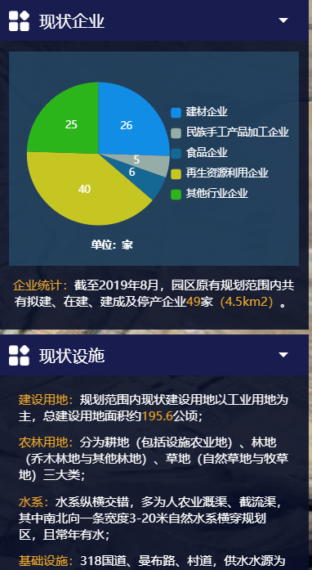

- 上面饼图弄成两个：按照状态统计、按照行业统计
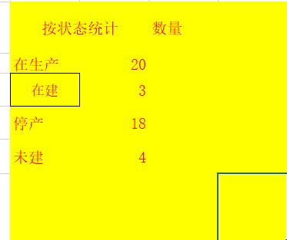
文字：
企业总数：49家
已出让用地总面积：3560.37，在建或在生产企业总占地面积：1436.4
停产或未建设总占地面积：2123.97
- 下侧企业列表
行业 | 数量 | 可转型 | 不可转型
建筑建材类 | 26 | 11 | 15
民族手工艺加工 | 5 | 2 | 3
食品生产加工 | 6 | 6 | 0
再生资源利用 | 3 | 3 | 0
其他 | 9 | 7 | 2

点击数量数字：弹出框
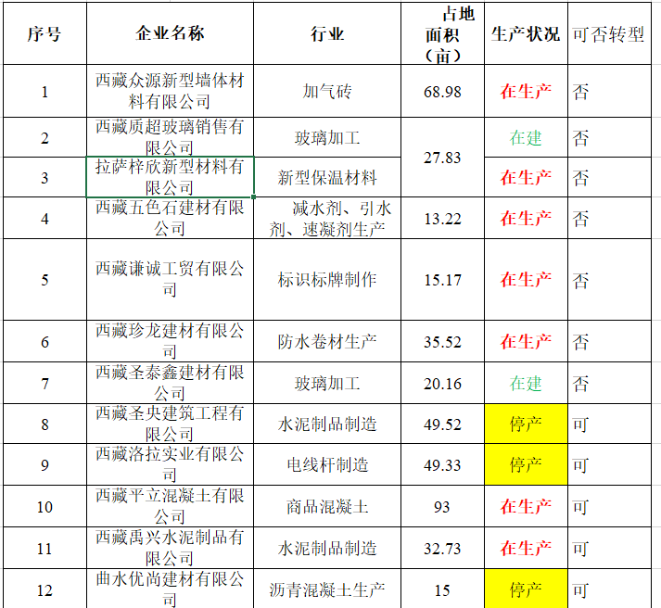
2、../infoshow/园区现状-居名点拆迁安置.html
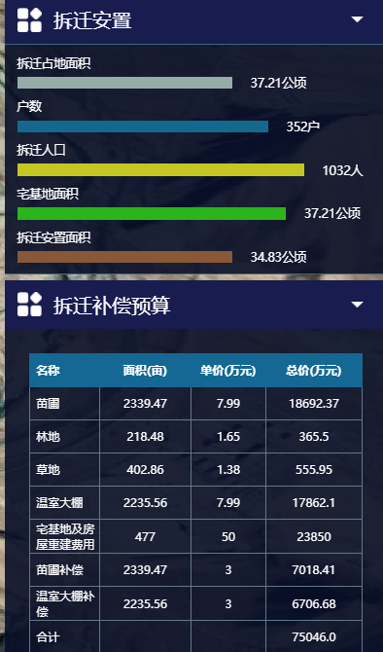
- 上方柱状图：
柱状图
拆迁安置费用：178405.28万元
征地费用：34405.28万元
拆迁费用：144000.00万元
征面积：8623.20亩
拆迁户数：400户
文字：
拆迁补偿系数：2758；其中，每平米拆迁费用：9000.00元/m2，每户400平米计算。

2）下方列表（目前的横纵换位置）

土地类型 | 元/亩 | 每亩补偿 | 公顷 | 亩
耕地 | 29.00 | 79982.00 | 219.84 | 3297.6
林地 | 6.00 | 16548.00 | 165.92 | 2488.8
草地 | 5.00 | 13790.00 | 189.12 | 2836.8
合计 | - | - | 574.88 | 8623.2
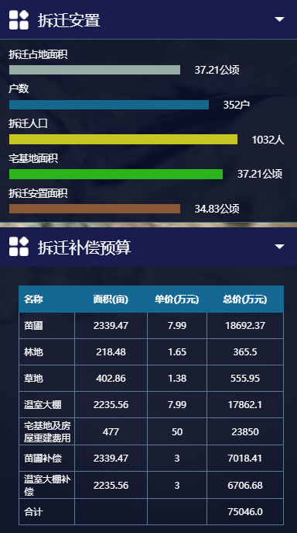

3、园区目标值测算，../infoshow/特色产业-园区目标.html
序号 | 产业 | 产品系列 | 产品均价 | 年均产量（吨） | 2025年 |  |  |  | 2030年
序号 | 产业 | 产品系列 | （元/kg） | 年均产量（吨） | 上浮系数（%） | 企业数量（个） | 产值（亿元） | 原料需求（吨） | 上浮系数（%） | 企业数量（个） | 产值（亿元） | 原料需求（吨）
1 | 青稞 | 主食 | 10 | 25000 | 10 | 1 | 3 | 17368 | 20 | 1 | 6 | 22737
1 | 青稞 | 白酒 | 50 | 7500 | 10 | 1 | 4 | 26053 | 20 | 2 | 9 | 37895
1 | 青稞 | 啤酒 | 12.5 | 16000 | 10 | 1 | 2 | 3088 | 20 | 2 | 5 | 4211
1 | 青稞 | 休闲食品 | 40 | 3000 | 10 | 2 | 1 | 3196 | 20 | 3 | 6 | 4648
1 | 青稞 | 保健品 | 1000 | 250 | 10 | 1 | 3 | 2351 | 20 | 2 | 6 | 3206
2 | 高原茶 | 茶产品 | 400 | 450 | 10 | 1 | 2 | 2605 | 20 | 2 | 4 | 5684
2 | 高原茶 | 茶衍生产品 | 150 | 200 | 10 | 0 | 0 | 0 | 20 | 1 | 0 | 2
3 | 林菌 | 菌产品 | 1066.67 | 20 | 10 | 1 | 0.3 | 10 | 20 | 2 | 5 | 101
4 | 藏药 | — | — | — | 10 | — | 10 | 115 | 20 | — | 29 | 334
 |  |  |  |  |  |  | 25 | 54786 | 180 | 15 | 70 | 78817
5 | 牦牛 | 肉 | 240 | 5000 | 10 | 1 | 9 | 10771 | 20 | 3 | 36 | 39657
5 | 牦牛 | 皮 | 500（元/件） | 420000（件） | 10 | 1 | 2 | — | 20 | 1 | 3 | —
5 | 牦牛 | 毛（绒） | 500（元/件） | 300（件） | 10 | 1 | 2 | — | 20 | 1 | 5 | —
5 | 牦牛 | 骨 | 800 | 30000 | 10 | 1 | 0 | — | 20 | 2 | 1 | —
5 | 牦牛 | 骨血 | 3210 | 30 | 10 | 1 | 1 | — | 20 | 1 | 1 | —
6 | 藏羊 | 肉 | 120 | 500 | 10 | 1 | 1 | 579 | 20 | 1 | 1 | 632
6 | 藏羊 | 皮 | 500（元/件） | 300000（件） | 10 | 1 | 2 | — | 20 | 1 | 2 | —
6 | 藏羊 | 毛（绒） | 500（元/件） | 400（件） | 10 | 1 | 2 | — | 20 | 1 | 2 | —
7 | 藏猪 | 肉 | 254.72 | 300 | 10 | 1 | 1 | 463 | 20 | 1 | 1 | 505
8 | 藏鸡 | 肉
8 | 藏鸡 | 蛋
4、../infoshow/特色产业-详情.html
文字：
规划红线面积836公顷（12540亩）；高原生物产业区面积6960亩（净土健康高原生物产业区、综合服务区（东南）、产业协同区、仓储物流区）
柱状图
含道路的各分区面积、不含道路的各分区面积柱状图比对：
1）含道路的各分区面积（12410亩）
净土健康高原生物产业区：343公顷（5145亩）
综合服务区（西南）：70公顷（1050亩）
综合服务区（东南）：60公顷（900亩）
综合产业区：141公顷（2115亩）
产业协同区：19公顷（285亩）
民族手工艺区：73公顷（1095亩）
仓储物流区：33公顷（495亩）
循环经济产业区：25公顷（375亩）
建筑建材产业区：62公顷（950亩）

2）不含道路的各分区面积
净土健康高原生物产业区（含水域和绿化）：301.5公顷（4522.5亩）
净土健康高原生物产业区（不含水域和绿化）：240公顷（3600亩）
综合服务区（西南）：62.6公顷（939亩）
综合服务区（东南）：41.3公顷（618亩）
综合产业区：113.4公顷（1701亩）
产业协同区：18.3公顷（274.5亩）
民族手工艺区：66.2公顷（993亩）
仓储物流区：32.5公顷（487.5亩）
循环经济产业区：22.2公顷（333亩）
建筑建材产业区：56.1公顷（841.5亩）

5、../infoshow/环境能源-left.html"缺少这个信息
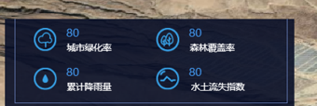
6、地图上企业信息显示
一个弹出框
7、项目进度管理
一个进度条
8、一级菜单文字和图标变大
